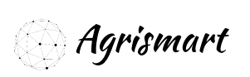Εικόνα που περιέχει κείμενο

Περιγραφή που δημιουργήθηκε αυτόματα

**Robustness-diagram-v0.1**

**ΤΜΗΜΑ ΜΗΧΑΝΙΚΩΝ Η/Υ ΚΑΙ ΠΛΗΡΟΦΟΡΙΚΗ**

**ΣΥΝΘΕΣΗ ΟΜΑΔΑΣ:**

**ΚΑΛΛΙΦΕΙΔΑΣ ΝΙΚΟΛΑΟΣ Α.Μ. 1054279**

**ΚΑΛΥΒΙΩΤΗΣ ΒΗΣΣΑΡΙΩΝ Α.Μ. 1054428**

**ΚΩΣΤΟΠΟΥΛΟΣ ΙΑΣΩΝ Α.Μ. 1058117**

**ΜΙΧΑΛΟΠΟΥΛΟΣ ΔΗΜΟΣΘΕΝΗΣ Α.Μ. 1058126**

Παρακάτω παραθέτουμε τα Robustness diagrams των περιπτώσεων χρήσης που περιγράψαμε. Τα διαγράμματα δημιουργήθηκαν με το <https://online.visual-paradigm.com/>.

* Για τα use cases του αγρότη Εικόνα 1 και Εικόνα 2

Εικόνα

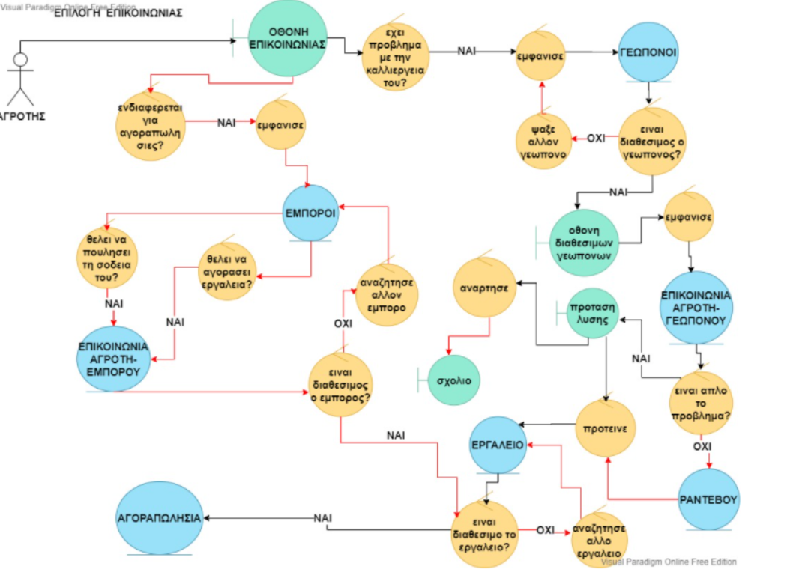

Εικόνα

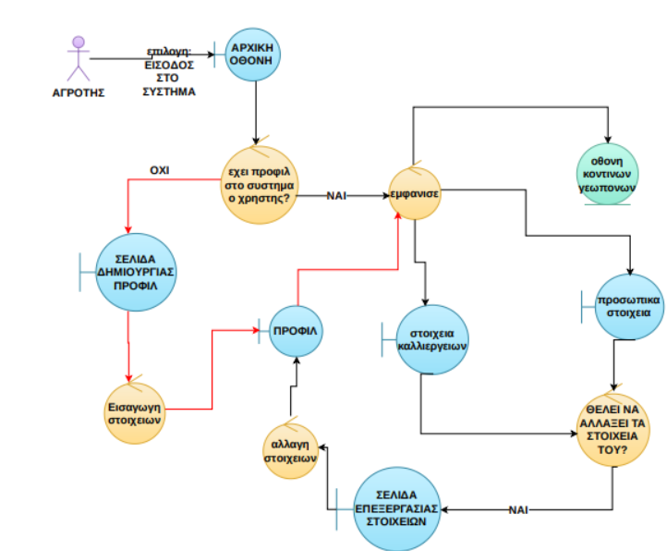

* Για τα use cases του γεωπόνου Εικόνα 3 και Εικόνα 4

Εικόνα

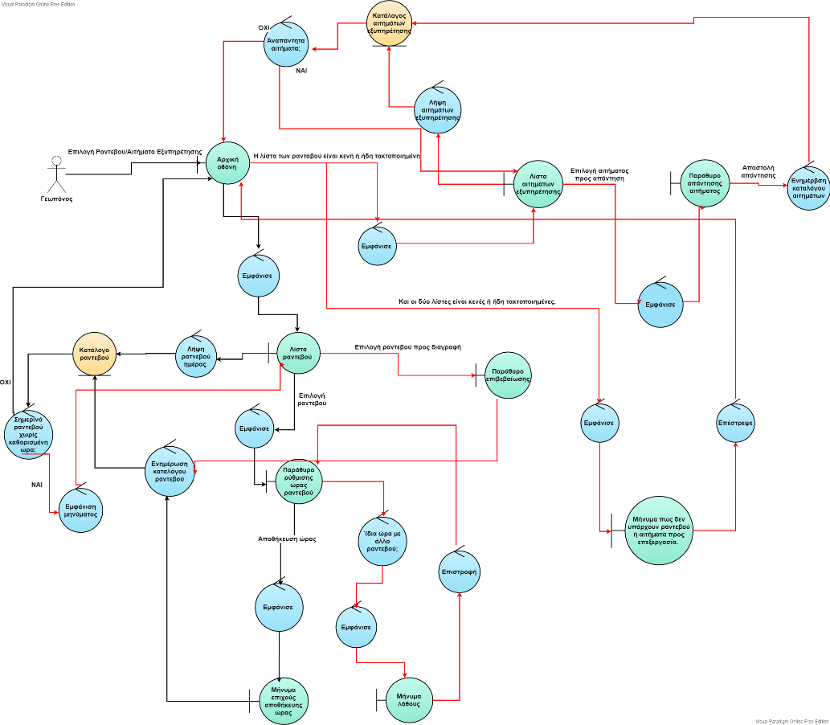

Εικόνα

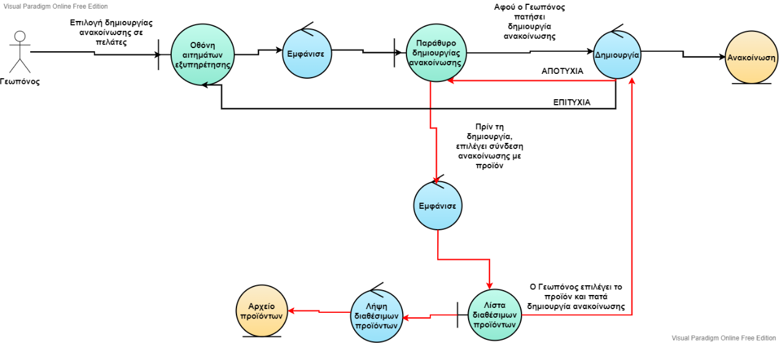

* Για τα use cases του εμπόρου Εικόνα 5 και Εικόνα 6

Εικόνα

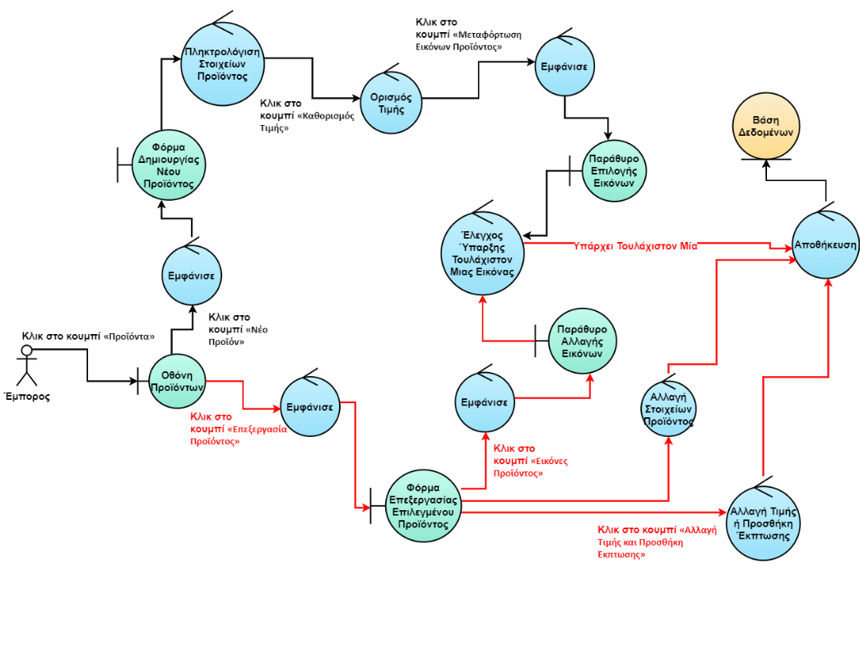

Εικόνα

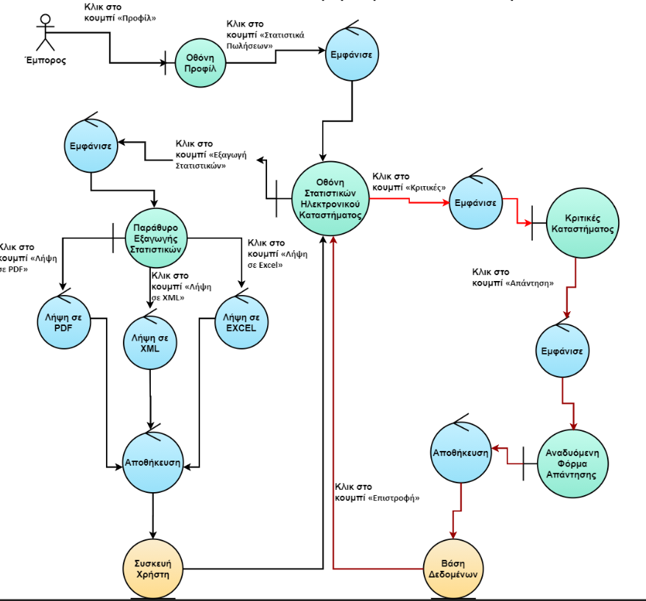

* Για τα use cases των υπαλλήλων του κρατικού φορέα Εικόνα 7 και Εικόνα 8

Εικόνα

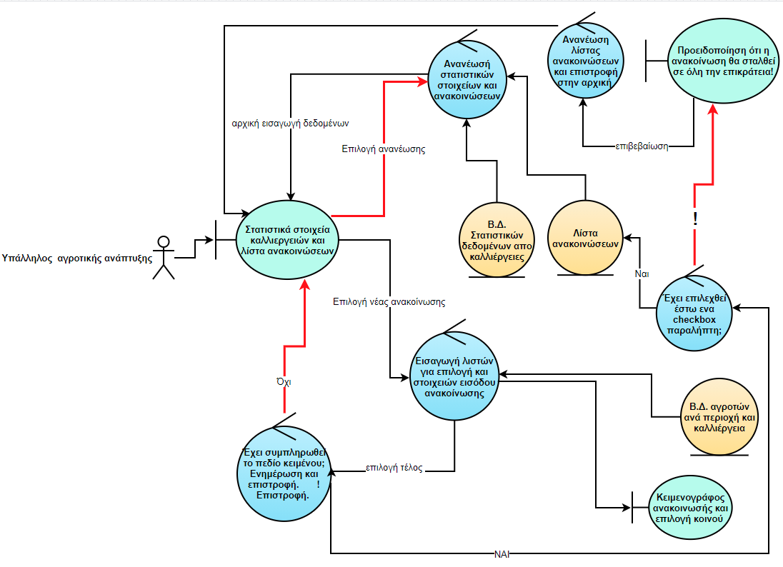

Εικόνα

